САНКТ-ПЕТЕРБУРГСКИЙ НАЦИОНАЛЬНЫЙ
ИССЛЕДОВАТЕЛЬСКИЙ УНИВЕРСИТЕТ ИТМО

Факультет инфокоммуникационных технологий

Лабораторная работа №1
по дисциплине:
«Фронт-энд разработка»

Выполнил:
Борисов М.Е.

Группа:
K33402

Проверил:
Добряков Д. И.

Санкт-Петербург
2021

Задача:
По выбранному варианту необходимо будет выполнить вёрстку сайта средствами HTML, CSS и Bootstrap. Продумать и реализовать моменты, в которых необходим JS (например, открытие модальных окон).
Ход работы:
Был выбран вариант №6 «Приложения для поиска прогноза погоды»
Раздел личный кабинет пользователя с прогнозом погоды по выбранным городам:
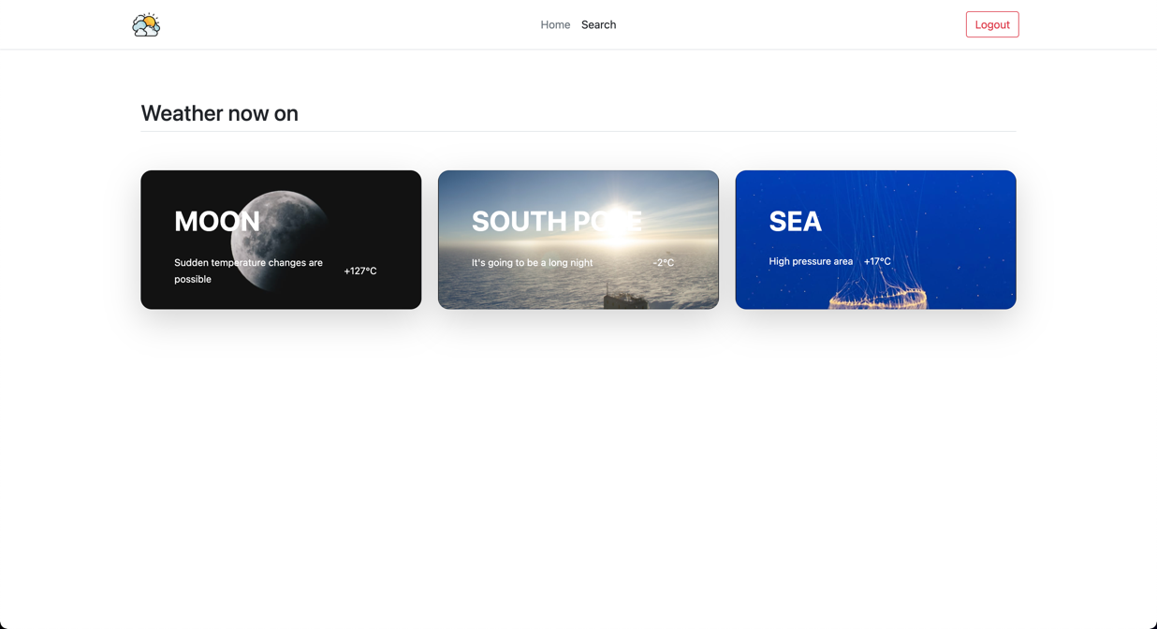
Index.html
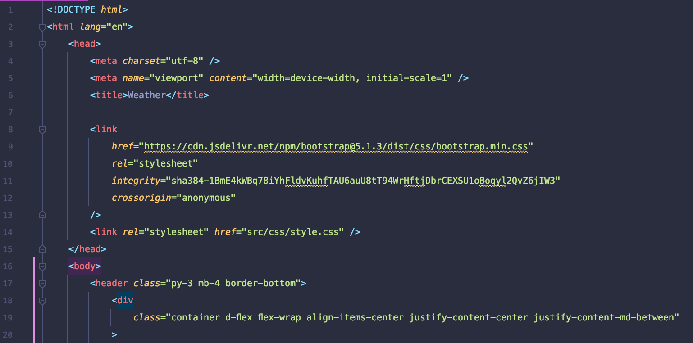

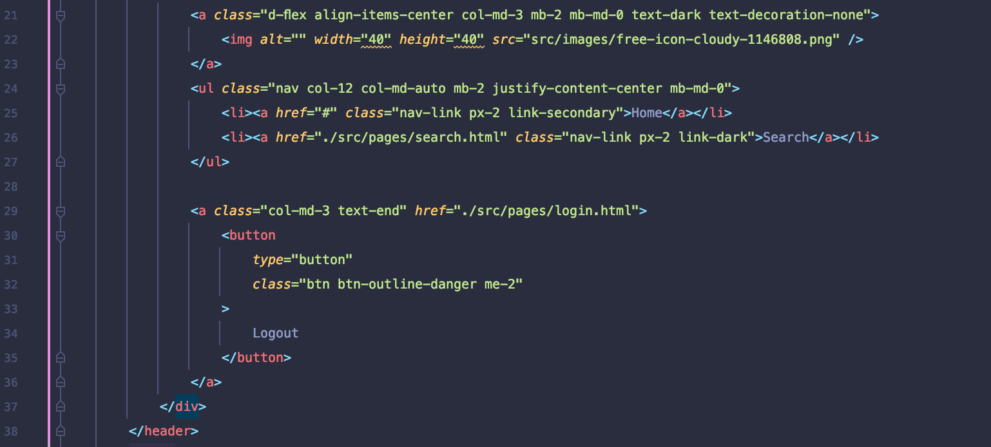
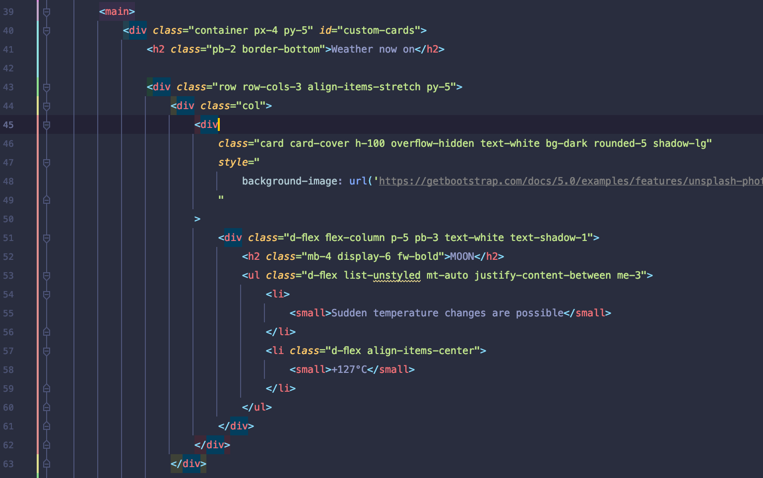
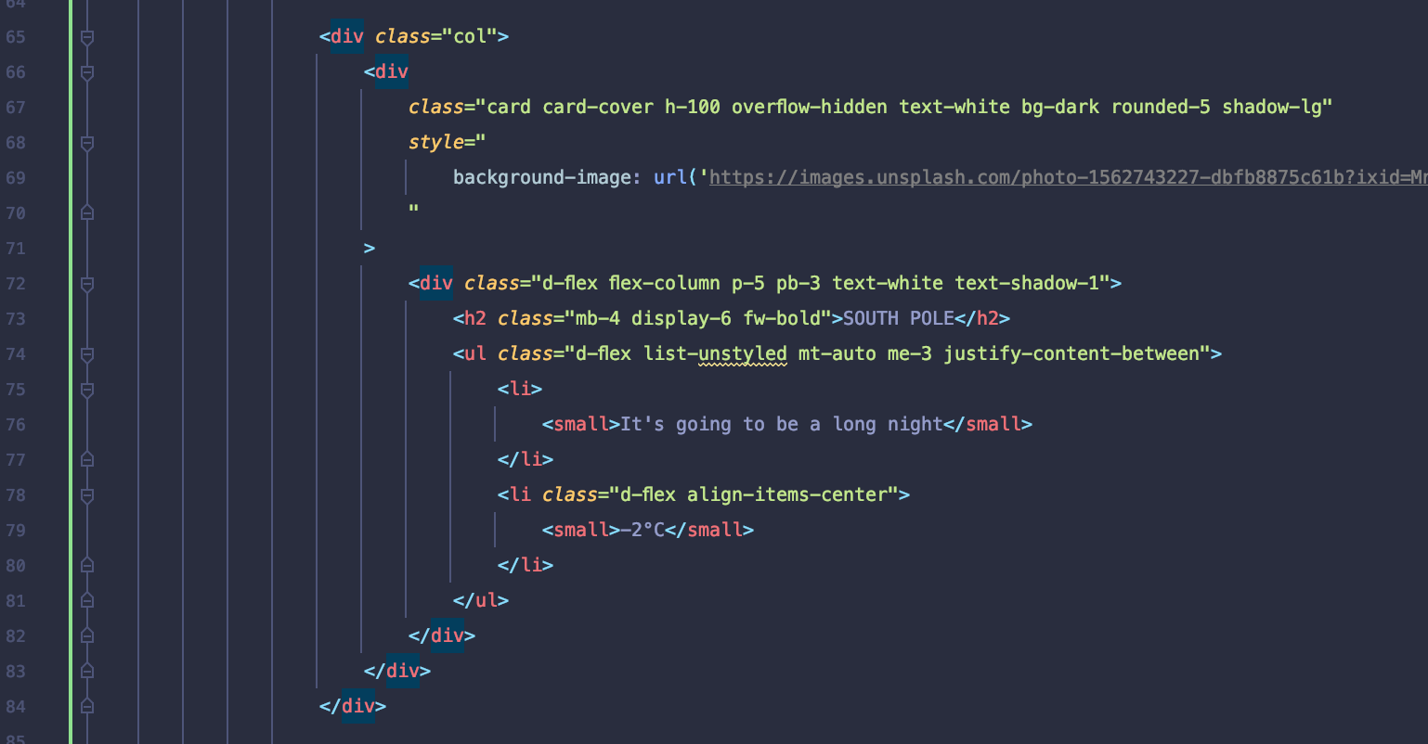

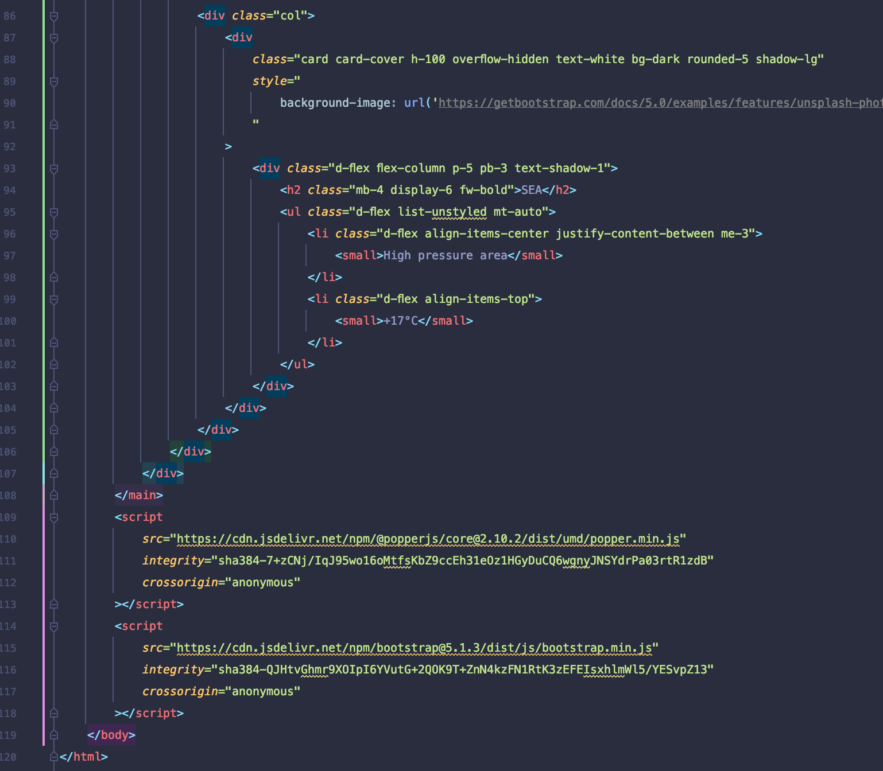
Раздел вход:
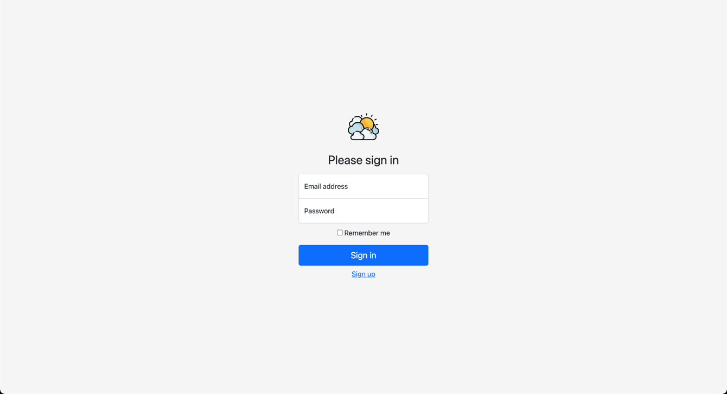
Login.html:

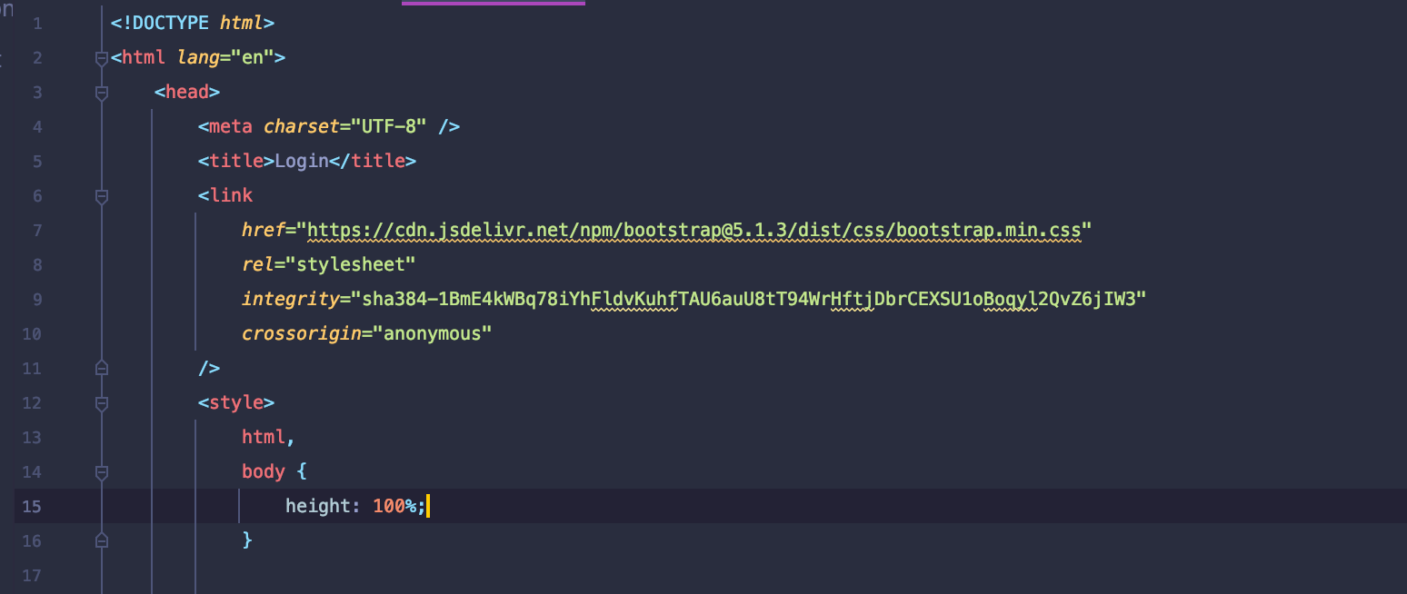
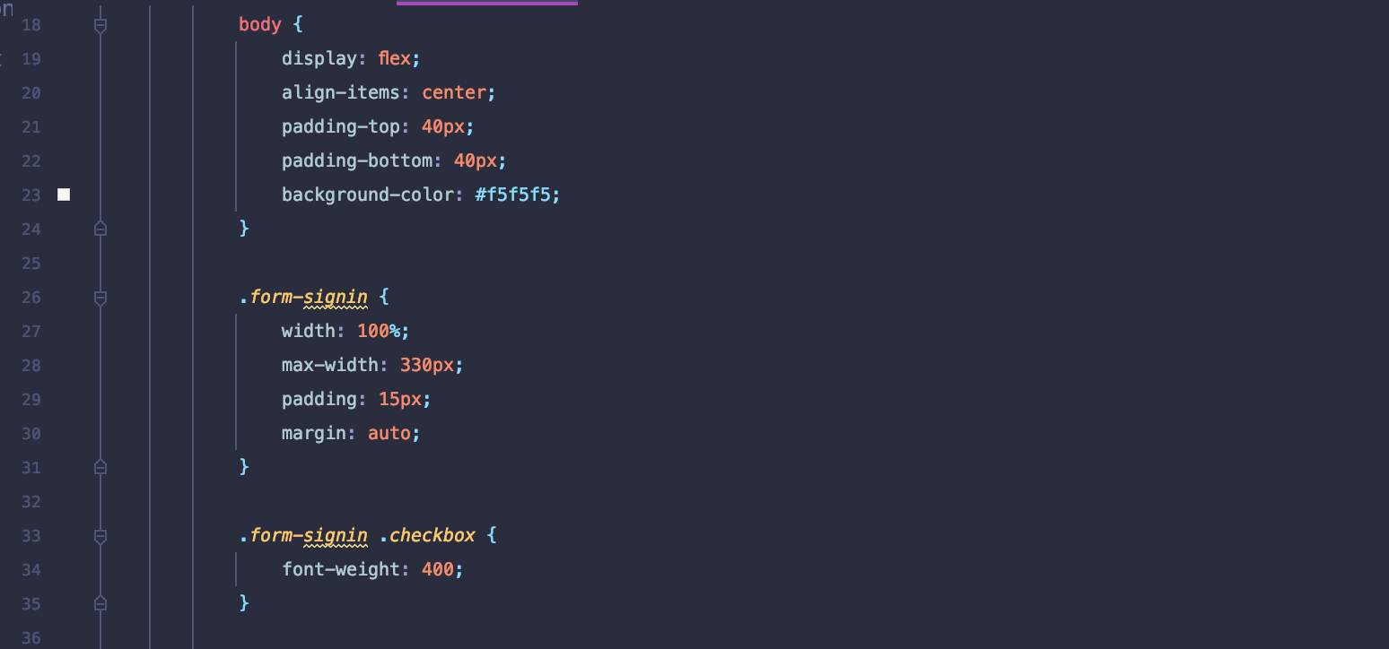
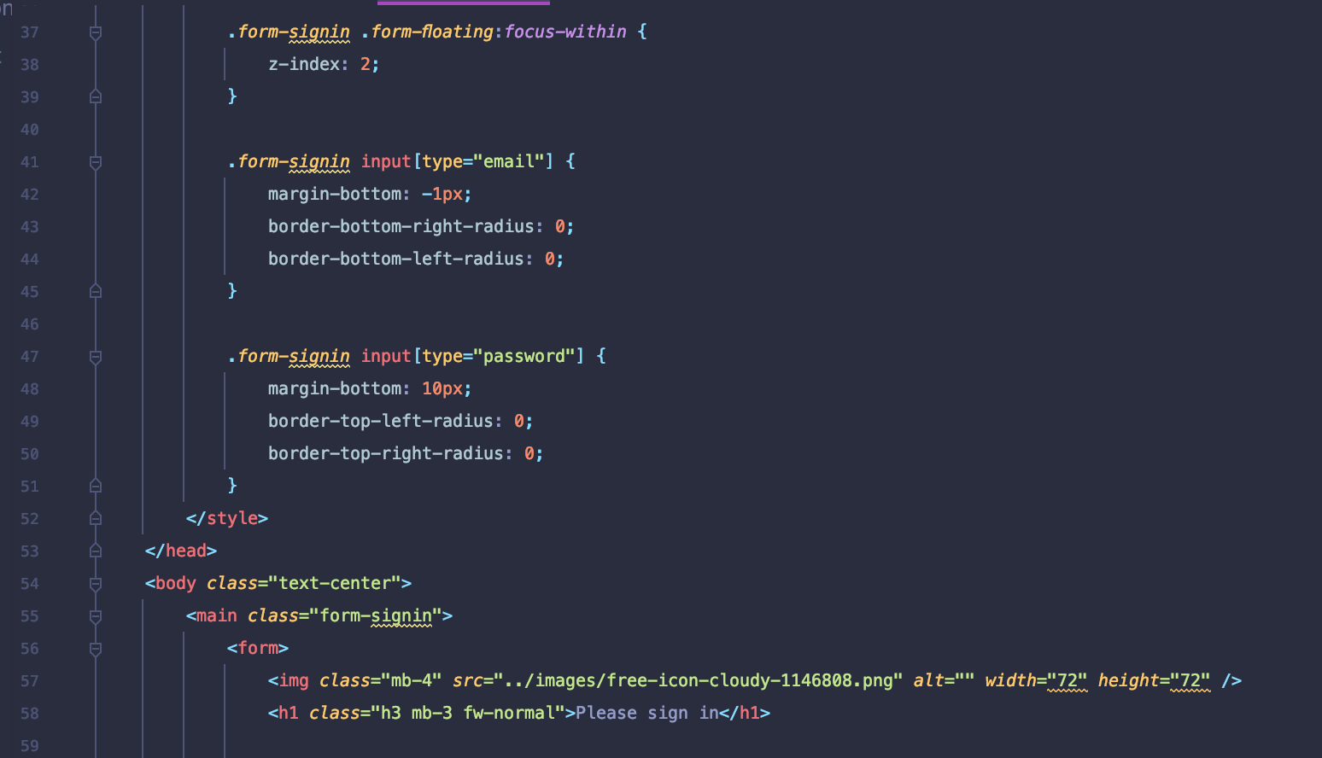
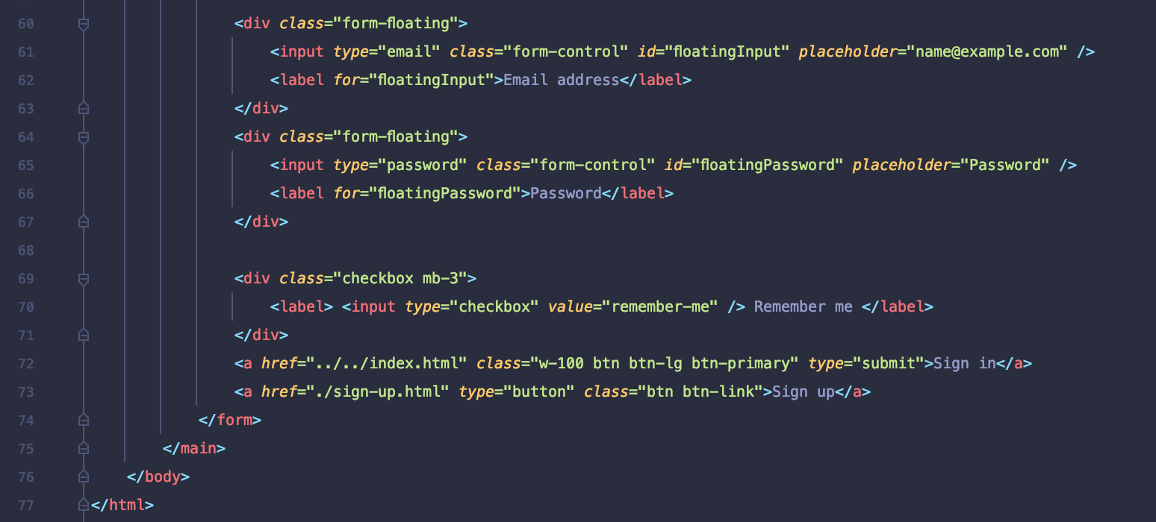
Раздел регистрации:
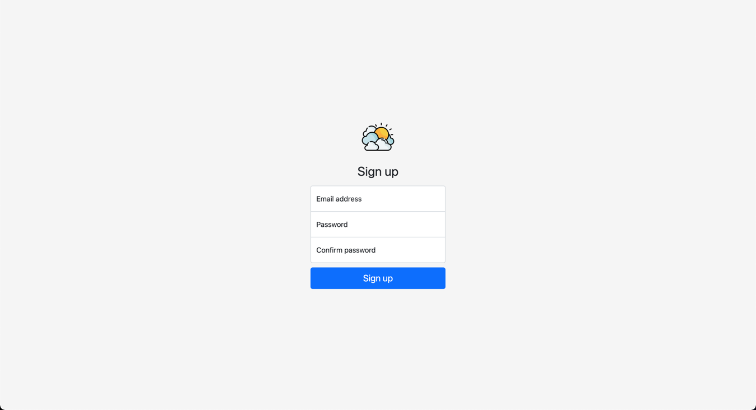
Sign-up.html:
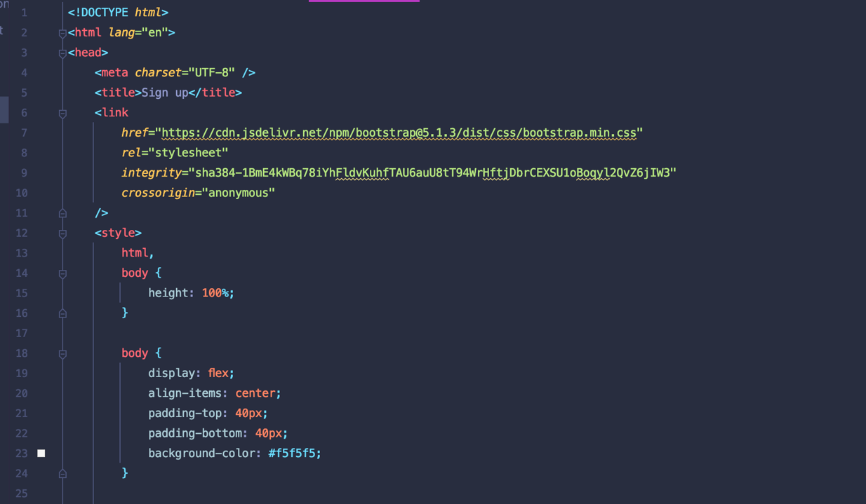
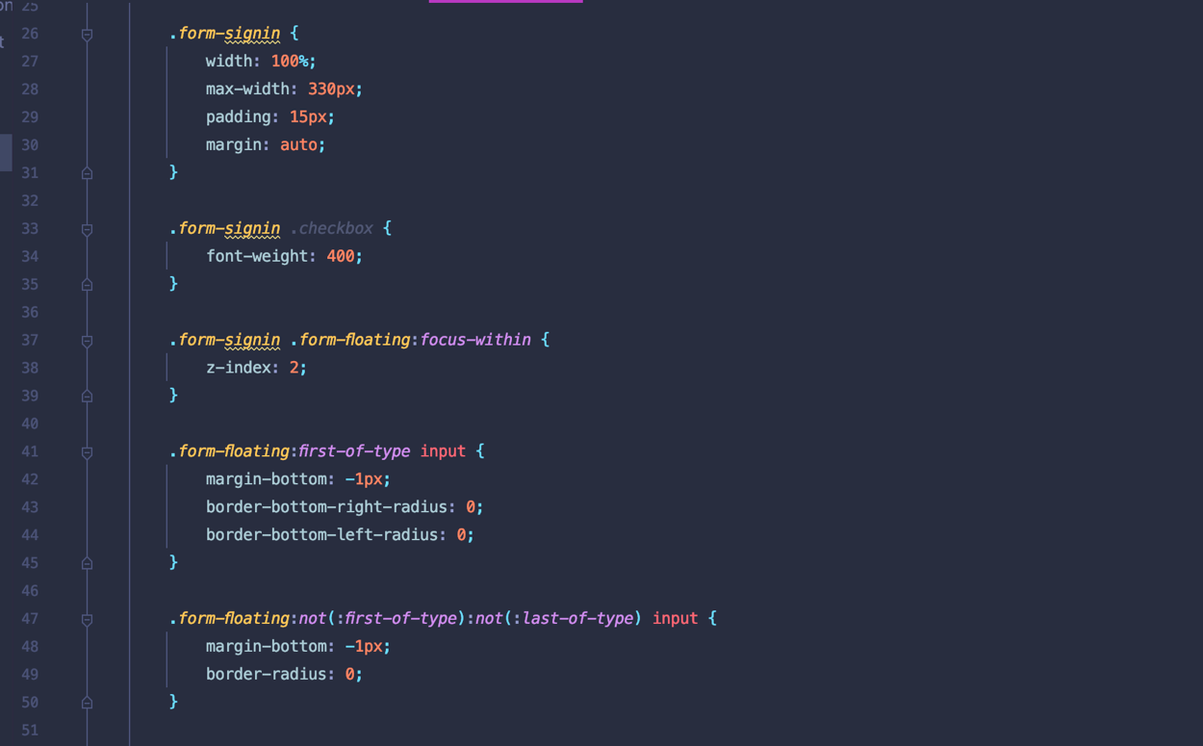
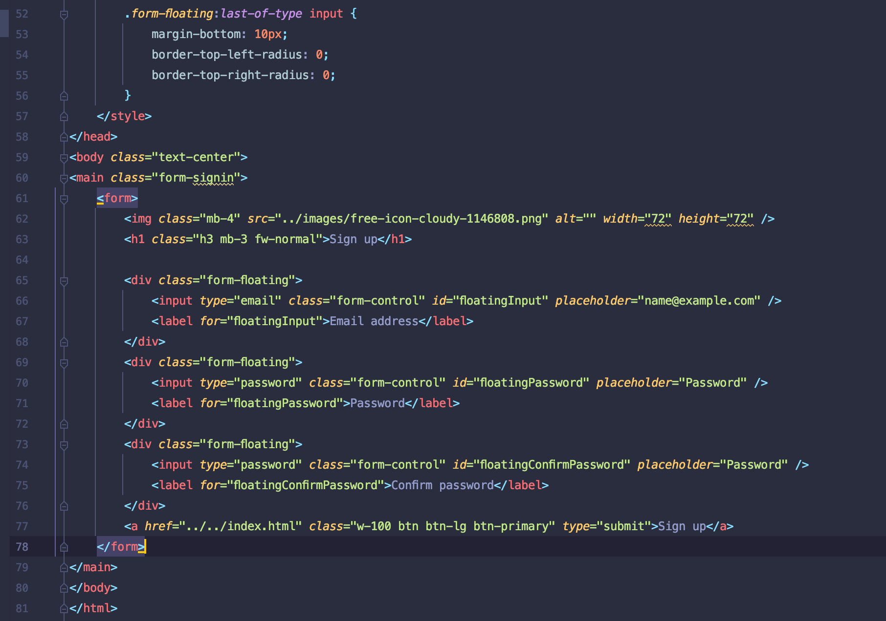
Раздел Поиск прогноза погоды по введённому городу с возможностью фильтрации по населённому пункту:
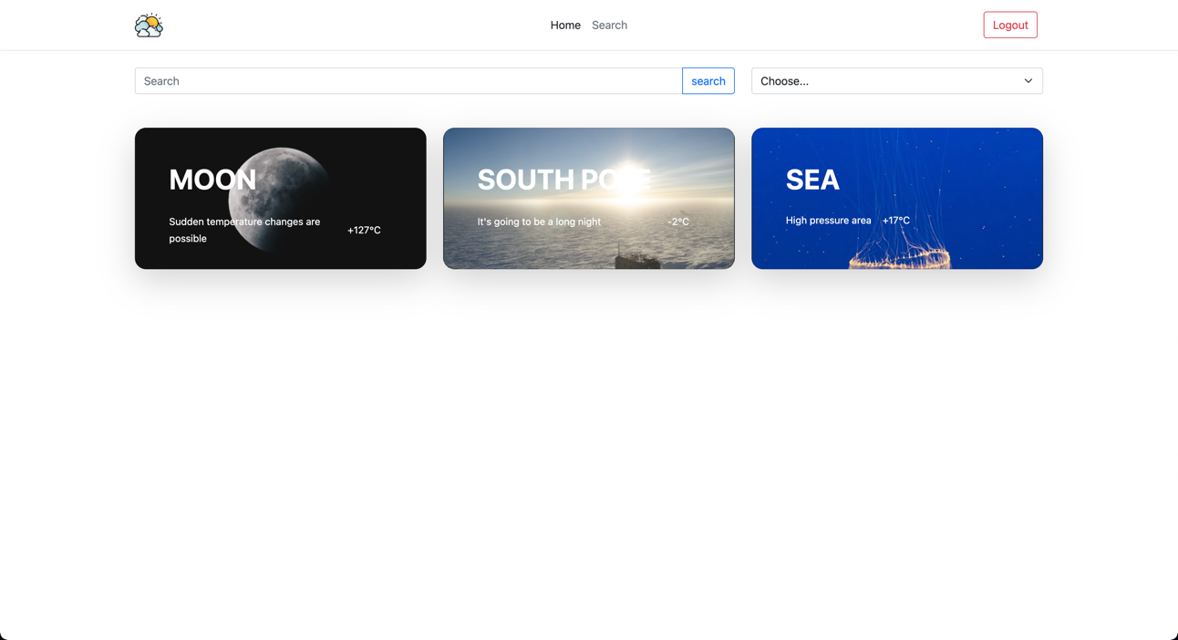
Search.html:
